國立臺北科技大學

2023 Spring 資工系物件導向程式實習期末報告

Rockman

[封面圖rockman]

第 18 組

**目錄**

**一、 簡介**

1. 動機 1

**二、 遊戲介紹**

1. 規則 1
2. 遊戲圖形 3
3. 遊戲音效 5

**三、 程式設計**

1. 程式架構 6
2. 程式類別 7
3. 程式技術 8

(一). 遊戲物件註冊表 8

(二). 動態遊戲物件變更 9

(三). 遊戲對話框架優化 10

**四、 結語**

1. 問題及解決方法 11
2. 時間表 12
3. 貢獻比例 12
4. 自我檢核表 13

5. 收穫 13

1. 心得、感想 13
2. 對於本課程的建議 13

# 一、 簡介

## 動機

Rockman為一款2D橫向捲軸遊戲，TODO

## 分組

110810006林君曆: 角色跑跳、關卡實作、所有敵人的實作、角色敵人互動

110AC1005陳文晟: 音效、角色爬梯、角色開火、跳躍優化

# 二、 遊戲介紹

## 規則

破關方式為打倒Boss，在一關當中主角有3條命，通關失敗可以選擇繼續挑戰同一關，或是回到主選單重新選關。

當進到一個關卡時，主角可以在空間中自由移動、攻擊敵人，掉出地圖外或是生命歸零就失去一條命，使用Z鍵來跳躍，使用X鍵發射子彈(max: 3)，方向左右鍵控制角色的左右移動，方向上下鍵爬梯子，在梯子上使用Z鍵來跳下梯子。

遊戲分為兩關，分別為Cutman跟Fireman，關卡內有三個重生點，主角通過下一個重生點後，重生點會更新。

密技的部分，使用R鍵直接回滿血，使用E鍵來關閉/開啟敵人碰撞。

## 遊戲圖形

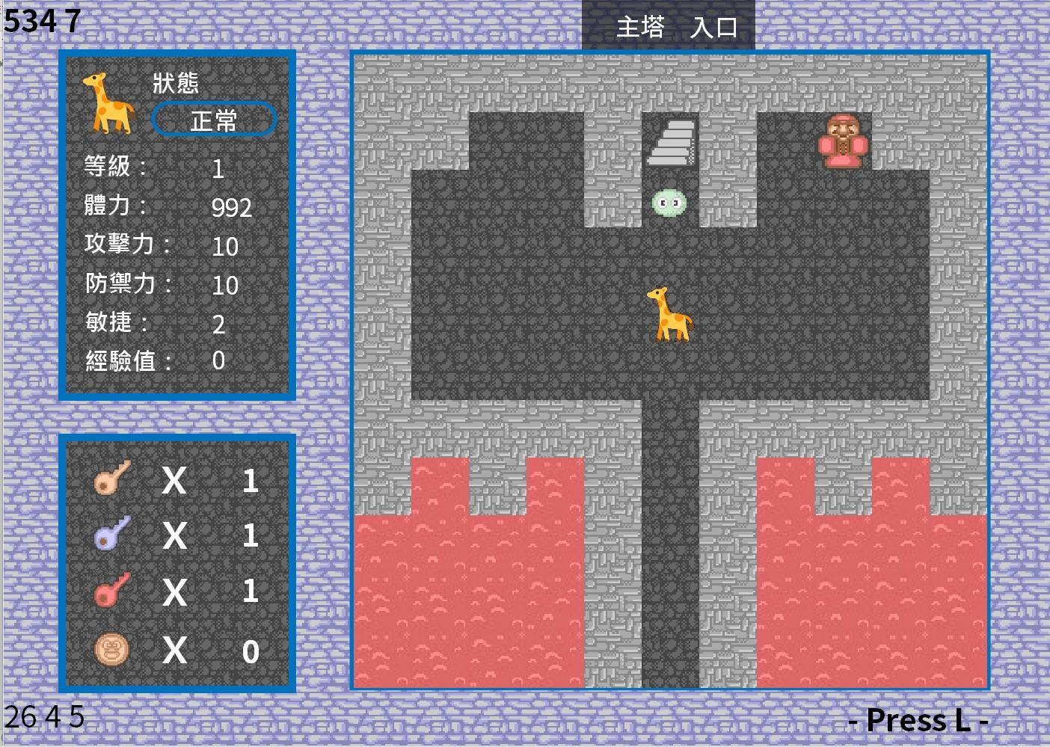

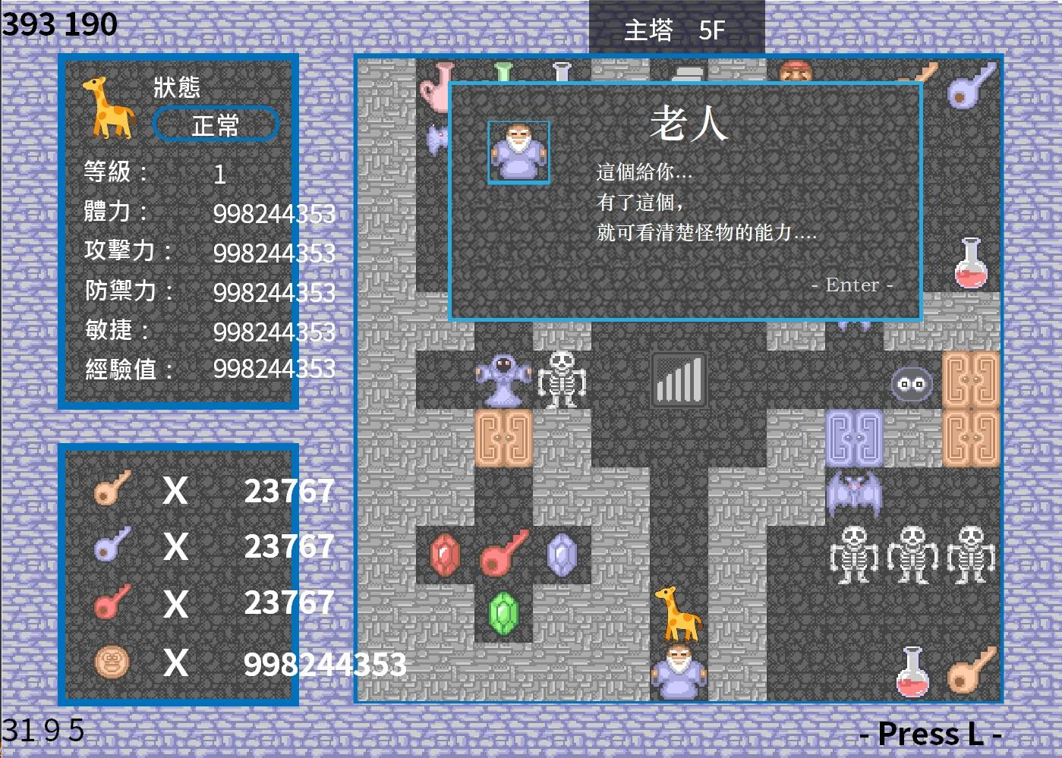

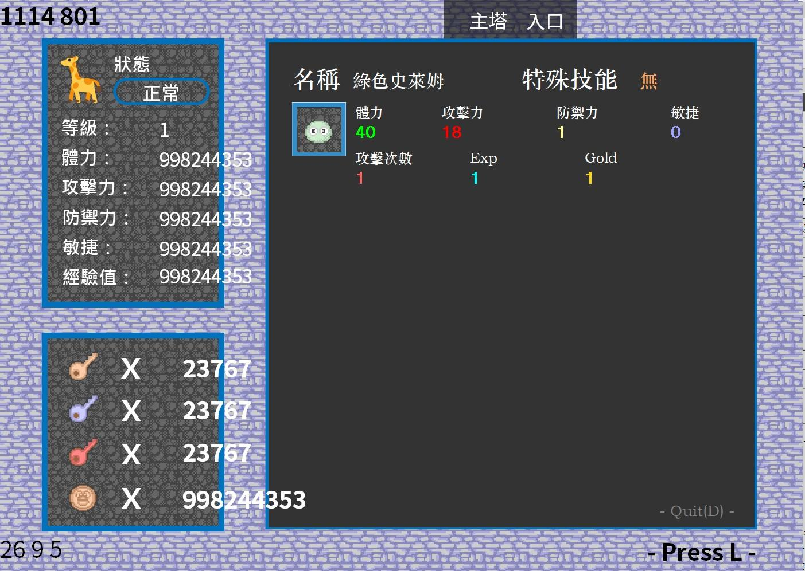

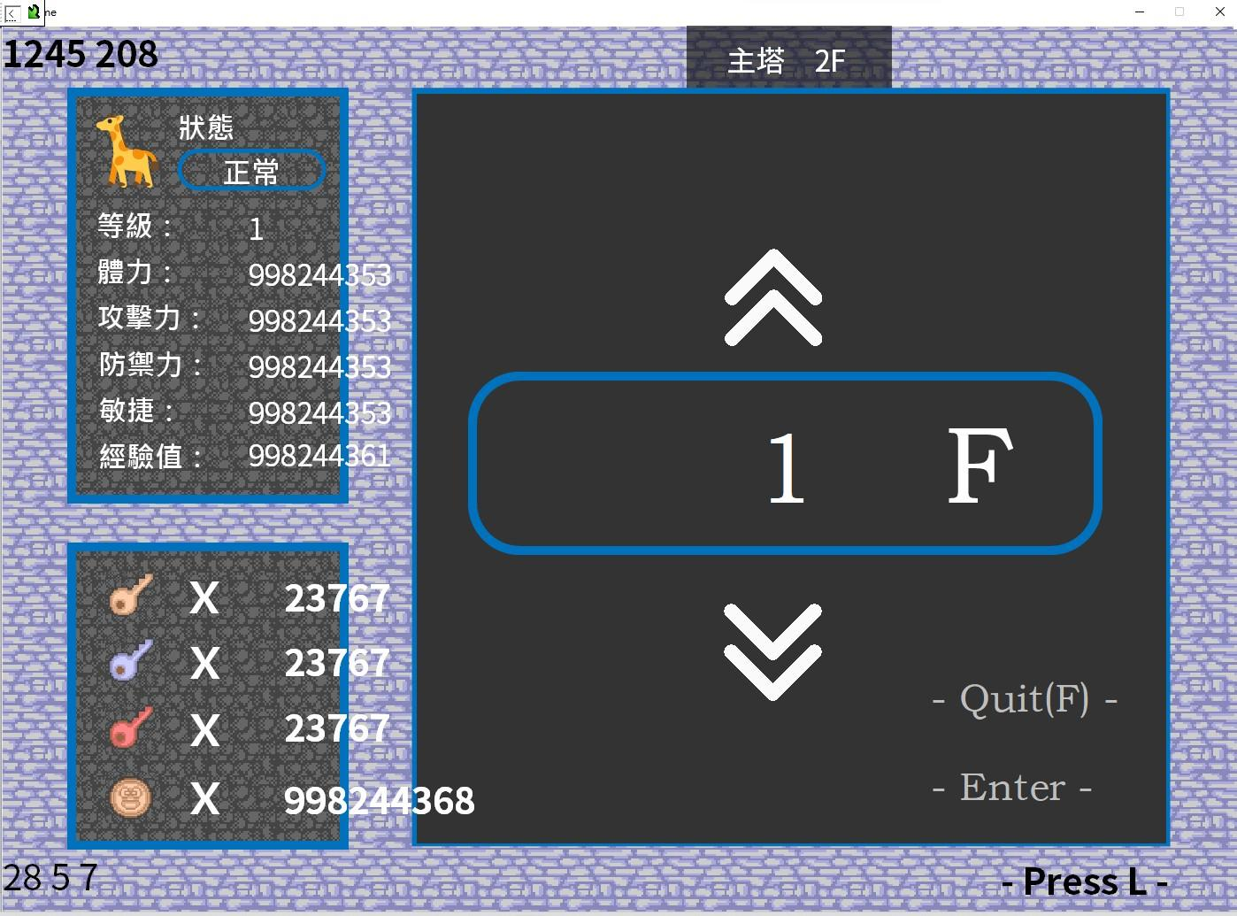

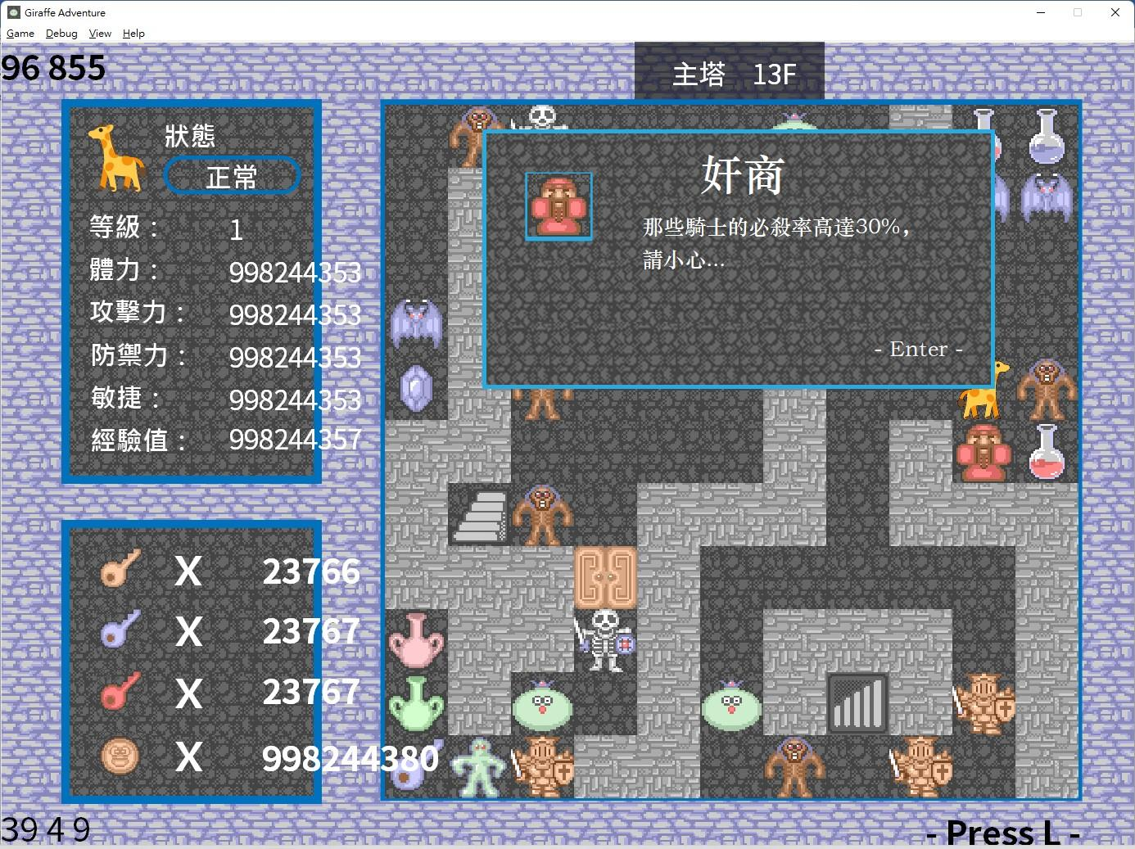

## 遊戲音效

以下陳列在遊戲中使用到的音效。

|  |  |  |
| --- | --- | --- |
| **音效類別** | | **音效檔案** |
| 主  角 | 攻擊 | MegaBuster.wav |
| 落地 | MegamanLand.wav |
| 被擊中 | MegamanDamage.wav |
| 小  怪 | 被擊中 | EnemyDamage.wav |
| 發射子彈 | EnemyShoot.wav |
| 第一關 | 背景音樂 | CutManStage.wav |
| Boss攻擊音效 | RollingCutter.wav |
| Boss背景音樂 | BossBattle.wav |
| Boss寫條音效 | EnergyFill3 |
| 選單 | 進入遊戲(選單) | GameStart.wav |
| 選單音樂 | MenuSelectTheme.wav |
| 選單選擇 | MenuSelect.wav |

# 三、 程式設計

## 程式架構

在這次實習中，我們主要將類別分成遊戲核心跟關卡(stage)，關卡各自是一個世界，擁有自己的元素(主角、小怪、魔王、地圖等)，其中多個小怪的類別均繼承了Enemy的類別，每個小怪各自定義了獨有的攻擊移動邏輯。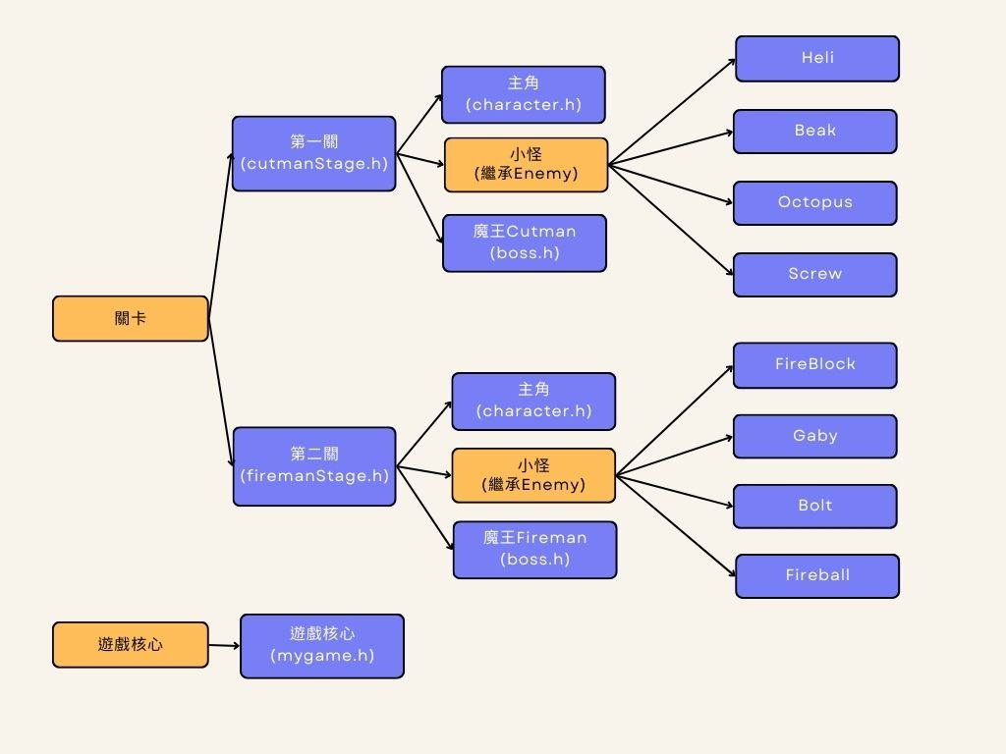

## 程式類別

|  |  |  |
| --- | --- | --- |
| 類別名稱 | .h 行數 | 說明 |
| Character | 1427 | 實作玩家rockman |
| CutmanStage | 608 | 實作第一關(處理所有關卡內的物件互動及呈現) |
| Cutman | 1301 | 實作第一關Boss |
| FiremanStage | 690 | 實作第二關(處理所有關卡內的物件互動及呈現) |
| Fireman | 526 | 實作第二關Boss |
| Enemy | 37 | 定義敵人的介面，為小怪的base類別 |
| Heli | 280 | 實作敵人一 |
| Beak | 344 | 實作敵人二 |
| Octopus | 246 | 實作敵人三 |
| Screw | 537 | 實作敵人四 |
| FireBlock | 157 | 實作敵人五 |
| Gaby | 191 | 實作敵人六 |
| Bolt | 126 | 實作敵人七 |
| Fireball | 136 | 實作敵人八 |

## 程式技術

在這次實習課中學習與研究到了許多技術，讓遊戲的開發更加順利，以下為幾個本次開發重要的技術。

(一). 有大局觀的程式架構布局

在剛開始開發前，我們討論出開發應該要達到的事情，1.遊戲核心中的程式碼要簡潔 2.如何有效率的協作開發，因此在開始撰寫程式碼前，我們將整個有遊戲該有的架構先想清楚，mygame中只需要判斷現在玩家是在玩哪個關卡，就呼叫該關卡的物件函式，一切的定義都交由關卡物件，而每個關卡又各自擁有敵人跟主角物件，就這樣一層層下去，可以確保在每個物件只需要處理自己的事就好，也可以很好的安排組員間的負責部分。在完成遊戲架構後，我們開始研究整個框架的檔案建置順序以做到標頭檔獨立，讓組員可以各自開發不同的.h。

(二).人物與地圖的地形碰撞

在遊戲中，地圖是由32*32的不同方塊組成的， 我們將大張地圖中的每個方塊的ID建立成一個二維的vector，而地圖中元素的座標都是以地圖左上角為0的絕對座標做設定，並且減去關卡中Camera的座標，以相對位置設定TopLeft來呈現在畫面上。Camera在遊戲中扮演很重要的角色，根據現在主角的位置去做追蹤，並且在特定的位置觸發轉場，我們實作的方法為將Camera與主角的(y座標%512)

(三). 遊戲對話框架優化

考量到每一個 NPC 都是固定的對話模式，有些 NPC 可能會販賣東西，所以我們可以利用這個特徵來寫一個對話框架，並且使用 txt 來撰寫對話框架，在這次實作中我成功地寫出了這個對話框架，主要流程如下：

1. 第一行讀入一個數字 n，代表有幾個對話事件（一個 NPC 可能有連續的對話框，所以這個是必要的）
2. 接下來有 n 筆對話，每一筆對話第一行有一個數字 m，代表對話的行數，第二行有一個字元 c，代表這個對話應該要用哪個對話框架呈

現，分成 T、B、C，代表上方對話框架(NPC)、下方對話框架(自己)、中間對話框架(獲得東西)，接下來有 m 行文字，每一行即為對話

1. 接下來有一個數字 k，代表這個 npc 要販賣多少東西
2. 接下來有 k 行，每一行文字代表販賣東西的選項名稱
3. 接下來有一個數字 r，代表販賣東西的子選項名稱。

使用這個框架之後，在設定每一個 NPC 的對話就會輕鬆很多，固定對話的部分不用特別寫死在遊戲上，而觸發特殊對話則會由 Event 處理，由於部分規則較複雜，所以不適合寫成框架，但我同時開發出了一個可以處理即時對話的部分，只需要讀入二維的文字 vector、一維的字元 vector，以及其他參數即可作出同等的功能。（見 Dialog:: setNPCTemporaryDialog）。

# 四、 結語

## 問題及解決方法

在這次實作中遇到了很多問題，但也都成功一一排除了。

第一個是動畫同步的問題，由於動畫是隨著 onShow() 一幀一幀的顯示， 要與遊戲的機關同步出現了一點問題，這個部分大概花了兩天的時間把同步的部分調整好了。

第二個是建地圖的困難問題，由於地圖是 11*11 的方格，這樣意味著如果要建出一張地圖，需要手打 242 格 ID，顯然在手打的部分會耗盡許多時間。

因此我選擇使用機器學習來建模，透過線上學習（Online Learning）的方式，將機器判錯的圖片加上標籤丟回去資料庫再次學習，在短時間內就能形成數千筆測試資料，這個部分使用了 Python 的 Scikit Learn 的 Random forest classification 套件免除掉了需要手刻訓練模型的部分，單純處理完資料得到報表就能夠修正機器判錯的部分，這部分也開源在我的 Github 上。

第三個是現行的框架對我想要的功能支援不足，這部分我在原先的框架上新增了自己想要的功能，變成自己更新了這個框架，例如：移除 status bar 或tool bar，修正了在不符合標準的解析度時依然能夠全螢幕的功能，以及新增讀取條的功能等，這部分也開源在我的 Github 上，希望可以供給未來修這一門課的同學有更加歡樂的開發體驗。

## 時間表

在這一次開發總共耗費了許多時間，在刻畫遊戲架構的部分花上了比較多的時間，但還是有覺得充滿收穫，以下是我的時間表。

## 貢獻比例

由於是自己一個人製作，所以是自己 100%。

## 自我檢核表

|  |  |  |
| --- | --- | --- |
|  | 項目 | 完成 |
| 1 | 解決 Memory Leak | V |
| 2 | 自訂遊戲 Icon | V |
| 3 | 全螢幕啟動 | V |
| 4 | 有 About 畫面 | V |
| 5 | 初始畫面說明按鍵及滑鼠之用法與密技 | V |
| 6 | 上傳 setup/apk/source 檔 | V |
| 7 | setup 檔可正確執行 | V |
| 8 | 報告字形、點數、對齊、行距、頁碼等  格式正確 | V |

## 收穫

這學期讓我學到了如何使用 C++ 來開發遊戲，在開發大型專案時也注意了一下自己的程式碼的整潔度、或者有沒有什麼更好的方法可以提升開發效 率、提升遊戲效能等等，在研究遊戲時也遇到了許多問題，但也都一一解決， 也讓自己的作品集多了一個新的遊戲。

## 心得、感想

這一次開發遊戲的過程非常開心，也因為自己寫的框架在遊戲上幫助了我不少，例如將動畫功能整合到 CMovingBitmap 上，讓遊戲在開發時更加的有效率，也讓我更著重於把遊戲做到完美無缺。

1. **對於本課程的建議**沒有，謝謝老師。